Миофасциальный релиз (МФР)
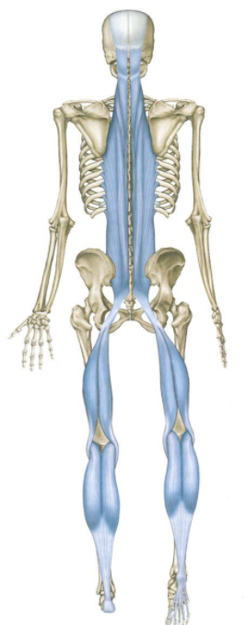
За замысловатым названием — «миофасциальный релиз» — скрывается техника расслабления мышц, без которой не обойтись ни заядлым спортсменам, ни людям, ведущим пассивный образ жизни. И в первом, и во втором случае повреждаются мышцы и фасции — в них копится напряжение, они уплотняются, теряют эластичность и в конечном итоге приносят боль. Но выход есть — и это МФР
Миофасциальный релиз — это мануальная терапия, которая используется в фитнесе для расслабления мышц и фасций путем надавливания и растягивания тканей в сочетании с правильным дыханием. В результате улучшается кровоток и лимфоток, увеличивается диапазон движения в суставе или группе суставов, уходит боль и появляется чувство «легкости».

История
В 1942 году Джанет Тревелл ввела понятие «триггерная точка» (болевая точка), под которой понималась область поврежденного участка мышцы или фасции. В этом месте мышца сокращена и не функциональна. Воздействовать на нее растягивающим усилием бесполезно. Для того чтобы вернуть функциональность триггерным (поврежденным) участкам мышц, необходимо приложить механическое воздействие — массаж или миофасциальный релиз (часто с использованием ролла или мяча).
Термин «миофасциальный релиз» впервые появился в 1981 году в Университете Мичигана после введения обучающего курса, посвященного миофасциальному фитнесу.
Вскоре тренинг по МФР стал активно распространяться по миру, увеличивая количество последователей.
Характерной особенностью метода является сочетание разных методик:
- структурная интеграция, основоположником которой является Ида Рольф, восстанавливающая солдат после Первой Мировой войны
- остеопатические техники
- техника Graston — инструментальная мобилизация мягких тканей
- перкуссионный массаж
- самомассаж с использованием ролла и мяча
МФР, применяемый в фитнесе, несколько отличается от техник, которые использует кинезиотерапевт, остеопат или массажист. Кстати, появился он относительно недавно — в самом начале нашего тысячелетия.

Основы МФР
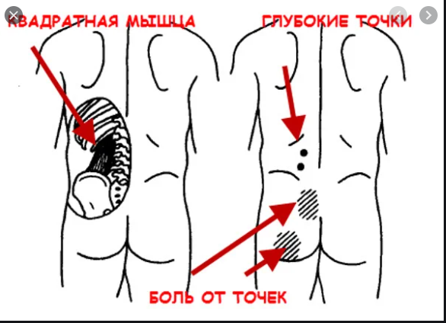
МФР, помимо механического воздействия, сильно влияет на нейрофизиологическую систему организма. Схема проста: работа с механорецепторами дает сигнал нервной системе на расслабление мышц. В частности, миофасциальный релиз обладает самым мощным действием на увеличение диапазона движения в суставе.
Сидячий образ жизни, нарушение осанки, стрессы — все это сказывается на наших движениях. Тело человека устроено так же, как оркестр или футбольная команда. Есть главный тренер или дирижер — мозг, который дает сигнал мышцам, связкам, сухожилиям двигаться согласно физиологии. Если какие-то игроки будут удалены, команда игру закончит, но не так эффективно, как могла бы, будь она в полном составе. МФР позволяет перезапустить наш софт именно на уровне нервной системы. Сама по себе прокатка длится недолго, но если ее закреплять движением, обновляется наш софт, и вся мышечная система начинает работать гораздо эффективнее.
Человеческий организм устроен так, что он стремится, во-первых, к гомеостазу (саморегуляции и постоянству), во-вторых, к экономичному с точки зрения расхода энергии движению. При любом нарушении движения энергия на его работу увеличивается, и это приводит к миофасциальному болевому синдрому. То есть те мышцы, которые включаются в работу больше, чем положено, в какой-то момент перестают выполнять ее в полном объеме, в них копится напряжение и они «зажимаются».
Применение массажных техник с роллом или мячом позволяет снять напряжение, поработать с нервной системой. Мы медленно перезагружаем нейрофизиологическую систему и обучаем мышцы правильному движению. Проработка мягких тканей улучшает их пластичность и увлажненность, а значит делает движения более амплитудными и правильными с точки зрения механики. Это эффективно, экономично и не травматично. Чем пластичнее ткани, тем лучше движение.
Жизнь — это движение, к которому мы, увы, не адаптированы. Мы не готовы к тому, чтобы пробежать марафон и присесть сотку, но с помощью грамотно составленной тренировки и комплексному подходу можно себя к этому подвести. Чем больше мы двигаемся, тем лучше. Важно: занимайтесь тем, что вам нравится! Любая двигательная активность в первую очередь должна приносить вам удовольствие.

Техники применения МФР
- Удержи и расслабь. Небольшая компрессия и снятие давления.
- Медленная прокатка. Чем медленнее прорабатывается, тем лучше.
- Артикуляция. Медленная прокатка совмещается с активным движением в суставе.
- Ротация (вращение). Медленная прокатка совмещается с ротацией в том или ином суставе.
Каждая из этих техник подходит под то или иное нарушение мягких тканей.

Виды нарушений
Триггерные точки — локальный спазм мышечного волокна, который приводит к тому, что мышцы не могут полностью и нормально включиться в работу.
Фасциальные укорочения — продольное и поперечное сокращение соединительной ткани, которая приводит к плохой работе мышц, нарушает кровоток и лимфоток, происходит сдавливание нервных окончаний, как результат — связь «мышцы-мозг» теряется.
Фасциальные спайки или склейки — частая проблема спортсменов. Причина — перетренированность либо, наоборот, отсутствие движения. Наши мышцы лежат не в один слой и бывают поверхностными и глубокими. Одна из важных функций соединительной ткани — микроскольжение — возможна только при хорошей увлажненности мышц. Большое влияние на нее оказывает грамотная периодичность тренировочного процесса. Если ею пренебрегать, не делать разминки и заминки, ни отдыхать между тренировочными днями, то соединительная ткань начинает «защищаться», уплотняться, происходит склеивание каких-то сегментов, и функция скольжения нарушается.
Самая лучшая тренировка миофасции — тренировка с собственным весом. Вопрос — в интенсивности. Постоянные активные тренировки ни к чему хорошему не приведут, а вот грамотное чередование интенсивных нагрузок с BodyBalance, йогой, стретчем, Mobility, тай чи и МФР только улучшит работу мышц.
Факт: Лучше всего миофасции развиты у людей, которые практикуют тренировки, сочетающие в себе гибкость, работу с собственным весом тела и широким диапазоном движений, например, у гимнастов

Оборудование для дома
Ролл
Ролл средней жесткости, не очень рельефный. Для пожилых и астеничных людей — максимально мягкий.
Самая большая ошибка — раскатка до боли. Это надо исключить. Ощущения должны быть приятными. При боли задерживается дыхание, повышается давление, что рефлекторно вводит нервную систему в состояние симпатики — «бей или беги»! А нам нужен обратный эффект! Мы постоянно живем в симпатике: в стрессах, заботах и отсутствии движения, с неправильной техникой дыхания!.. Эти практики хоть как-то позволяют нам запустить парасимпатическую нервную систему, которая призывает нас расслабиться. Ролл хорош тем, что у него большая площадь опоры и малая вероятность того, что человек не проконтролирует уровень воздействия и нанесет себе травму. Время работы: от 30 сек до 1 мин (для каждой зоны). В течение этого периода нервная система понимает, что от нее хотят.
Роллом можно прорабатывать мышцы для ускорения восстановления, вывода продуктов распада и улучшения кровотока и лимфотока. Также его можно применять на сухожильно-мышечном переходе, воздействуя на механорецепторы, которые дают сигнал в мозг о расслаблении и удлинении мышц.
Теннисный мяч
Для мелких мышечных групп (ладонь, стопа) лучше использовать теннисный мяч.

Тренировочные подходы
С позиции улучшения крово- и лимфотока может справиться любой человек, если ему озвучить определенные правила.
- Все прокатки выполняйте в медленном темпе
- Особо чувствительные зоны допустимо раскатывать в первую очередь и с подчеркнутым выдохом
- Уровень воздействия должен быть комфортным, без слишком сильного давления
- Не задерживайте дыхание
- При раскатке нижних конечностей делайте акцент на движение ролла от периферии к центру, без давления возвращая ролл к первоначальному положению
- Следите за исходным положением, выбирая те варианты, в которых вам легко сохранить правильную осанку
Для увеличения диапазона движения в суставе и расслабления мышц на уровне нервной системы лучше работать с тренером, так как у него есть знания анатомии.
Важно помнить, что любые техники, которые мы применяем, делаются на выдохе. Именно с помощью длинного выдоха запускается парасимпатическая нервная система. Если вы «наткнулись» на особо чувствительную зону, с помощью техники «удержи-расслабь» поработайте над ней, пока вам не станет легче, с долгим продолжительным выдохом.

Применение
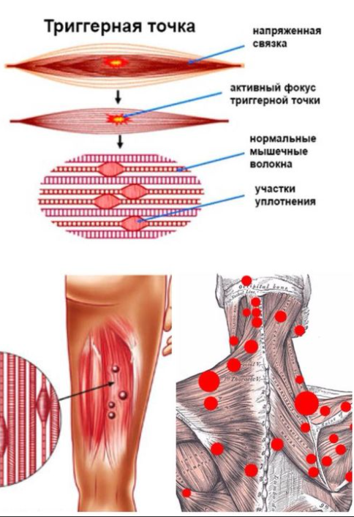
Техники миофасциального релиза применяются как до тренировки, так и после — для полноценного восстановления мышц и усиления кровотока. До тренировки проводится работа с целевыми мышечными группами для увеличения диапазона движения, чтобы потом, на тренировке, можно было попасть в оптимальные углы и вработаться в силовое движение максимально эффективно и безопасно.
Также я рекомендую заниматься этой простой, но очень эффективной техникой каждый день. Пусть это станет вашим ежедневным ритуалом, как чистка зубов. Плюс добавляйте дыхательные упражнения. Помните: дыхание — основа жизни! Чтобы снять стресс и запустить парасимпатическую нервную систему, «тренировку» лучше проводить в конце рабочего дня. В первую очередь, необходимо прокатывать стопу теннисным мячом. Наряду с этим, время от времени проходитесь мячом или роллом по основным мышечным группам, чтобы расслабить их и усилить кровоток и лимфоток. Все это воздействует на улучшение пластичности и увлажненности мышц. Время, повторюсь, от 30 секунд до минуты.
Показания
- снятие напряжения мышц в конце рабочего дня
- быстрое восстановление мышц после нагрузок
- работа с мышечным дисбалансом у людей, ведущих пассивный образ жизни
- гипертонус мышц
- недостаточная гибкость

Противопоказания
- Варикозная болезнь
- Остеопороз (хрупкость и ломкость костей)
- Гемофилия (МФР чреват внезапными кровоизлияниями)
- Раковые заболевания (улучшается кровоток, а значит может спровоцировать рост клеток)
- Простудные заболевания и свежие травмы (при увеличение кровотока воспаления разносится по организму в разы быстрее)
- Кожные заболевания и нарушение кожных покровов
- Сильный стресс (возрастает чувствительность)

Что такое миофасциальный релиз и как он действует
«Мио» — относящийся к мышцам, «фасция» — пронизанная нервными окончаниями соединительная ткань, которая окружает и связывает каждую мышцу и орган тела.
Фасция помогает в передаче нервных импульсов и в осуществлении движения, защищает тело и первая принимает удар при падении и ушибах, рассеивая энергию удара.
Спайки, воспаление или рубцовая ткань в фасции могут ограничить движение в мышцах и суставах и привести к боли, мышечному дисбалансу и нарушениям осанки.
Спайки — волокна рубцовой ткани, которые образуются между двумя поверхностями внутри человеческого тела и приводят к их склейке.
МФР влияет на поверхностный слой фасции и мышц, а ткани и жидкости человеческого тела подвергаются физическим изменениям под давлением, напряжением и нагрузкой.
Предполагается, что на механическом уровне МФР может предотвращать появление спаек, увлажнять фасциальную ткань, улучшать циркуляцию крови, выводить продукты распада из мышц, активизировать лимфоток и снижать отечность.
МФР может изменять восприятие боли, способность к растяжению и тонус мышц, скорость включения мышечных волокон. Это происходит за счет раздражения сенсорных рецепторов, находящихся в коже, фасции, связках, сухожилиях и мышцах.

Когда делать МФР
Несмотря на малое количество научных обоснований, практикующие тренеры и физиотерапевты отмечают позитивный эффект миофасциального релиза. Причем вне зависимости от того, в какой момент тренировки он применяется.
Перед тренировкой
- уменьшает болевой синдром;
- снижает утомляемость;
- улучшает гибкость;
- уменьшает ригидность мышц;
- улучшает контроль над телом.
МФР перед тренировкой можно выполнять в качестве суставной разминки или как подготовку к упражнению. Например, прокатать ноги перед упражнениями на ноги или спину перед работой на мышцы спины.
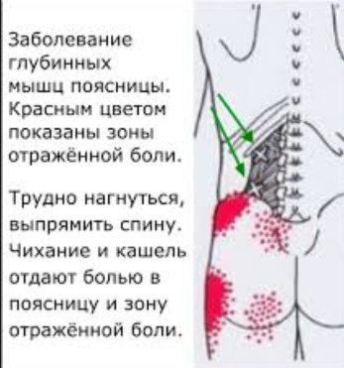
Перед занятием МФР улучшает подвижность суставов, делает мягкие ткани более эластичными. Это помогает снизить риск травм и сделать тренировку более эффективной: ваше тело будет использовать все доступные ему амплитуды движений, включать в работу все мышцы.
Отсутствие должной мобильности суставов ограничивает амплитуду движений, препятствует выполнению упражнений, перегружает мышцы-стабилизаторы и не дает целевым мышцам включаться в полной мере.
Во время тренировки
МФР во время тренировки помогает меньше уставать и продлевает работоспособность.
После тренировки
- уменьшает субъективное ощущение болезненности мышц;
- предотвращает возникновение болевых точек;
- уменьшает частоту пульса;
- увеличивает гидратацию (увлажненность) тканей;
- снижает возможность образования спаечных процессов в мышцах и фасции.
После тренировки можно прокатывать не все тело, а только те области, которые больше всего «устали». Если вы делаете МФР в качестве заминки, нужно добавить несколько суставных движений для тонуса нервной системы.

Как делать миофасциальный релиз
МФР можно проводить как самостоятельно, так и с помощью партнера или тренера. Используя различные методы, ролл прокатывают по мышце с небольшим давлением — оно регулируется весом собственного тела или руками партнера.
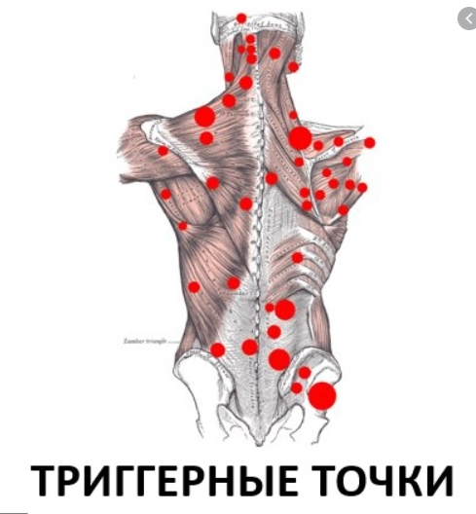
При прокатке на ролле используют 5 R-методы:
1. Rolling — прокатка — ролл лежит поперек конечности и прокатка идет вдоль мышечных волокон.

2. Rocking — раскачка — в том же исходном положении динамичный перенос веса поперек мышечных волокон.

3. Resting — отдых — задержка без движения с давлением на болезненную область.

4. Raking — грабли или терка — растяжение или сдвиг поверхностных слоев ткани (кожи) относительно мышцы: как будто натираете мышцу о ролл, как на терке.

5. Releasing — релиз, освобождение — давление на ролл и сокращение мышц-антагонистов (мышц, противоположных тем, что лежат на ролле).

Важно
- Для большего эффекта от массажа не ограничивайтесь одним методом.
- Не задерживайтесь на одной части тела слишком долго: время работы в одной области должно быть от 20 секунд до 2 минут, не давите слишком сильно.
- По субъективной шкале оценки ваши болевые ощущения не должны превышать 7 баллов из 10.
- В течение всего массажа сохраняйте ровное положение спины, чтобы не блокировать дыхание — оно должно быть свободным и полным.
- Прокатывайте только мышцы — не заходите на костные структуры, суставы, в область паха и под колено.
Несмотря на противоречивость научных данных, практический опыт показывает, что МФР — один из способов сделать тренировки более эффективными.
Если вы решили попробовать миофасциальный релиз, выбирайте ролл такой жесткости, чтобы вам было комфортно: от степени жесткости эффект не зависит.
Если вы занимаетесь на нашем курсе, сделайте короткий МФР перед тренировкой. Если впереди кардиотренировка, начните со стоп, перейдите к икроножным мышцам и мышцам передней поверхности голени, грудному отделу. Если силовая — прокатайте стопы, мышцы голени, переднюю и заднюю поверхность бедра, ягодицы и грудные мышцы.

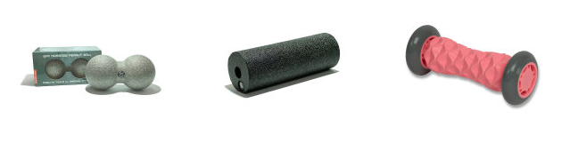
КНИГИ
I. Анатомические поезда Томас Майерс
II. Триггерные точки Игорь Лопатин
III. Лечебные упражнения с валиком Карл Кнопф
IV. Миофасциальные боли и дисфункции Трэвелл и Симонс
V. Самостоятельный миофасциальный релиз (Secrets of Self Myofascial Release) [2010 г., медицина, массаж]
VI. Фергюсон Л.У. Лечение миофасциальной боли. Клиническое руководство
VII. Becoming a supple Leopard.

Рекомендуемые запросы в поисковике
триггерные точки икроножной мышцы
триггерные точки бедра
миофасциальный карта триггерных точек
карта триггерных точек лица

